คู่มือการติดตั้งโปรแกรม
วิธีการติดตั้ง User
- ต้องทำการติดตั้ง Visual Studio.net
วิธีการติดตั้ง server
การติดตั้ง vocal เวอร์ชั่น 1.5
Vocal เวอร์ชั่น 1.5นี้สนับสนุนแพลตฟอร์มต่างๆ มากมายรวมถึงลินุกซ์ และโซลาริสโดยเนื้อหาในเอกสารนี้จะกล่าวถึงรายละเอียดและวิธีการติดตั้งบนระบบปฏิบัติลินุกซ์เท่านั้น ซึ่งความต้องการของระบบในการติดตั้งมีรายละเอียดดังนี้
ความต้องการทางด้านฮาร์ดแวร์
- CPU 533 MHz, Intel Pentium II PC processor
- RAM 128 MB
- 2GB of hard disk space
ความต้องการทางด้านซอฟท์แวร์
- Linux,Red Hat Version 6.2 เป็นต้นไป
- Apache Server
- g++ Compiler เวอร์ชั่น 2.91.66
ความต้องการทางด้าน network
- มี ip ที่ไม่ใช่ loopback ip (127.0.0.1)
วิธีการตรวจสอบที่ Terminal ใช้คำสั่ง
Ifconfig – a eth0
- ติดตั้งค่า DNS
การติดตั้ง Vocal และปรับแต่งค่าต่างๆ ของระบบ
- ทำการล็อกอินด้วยยูสเซอร์ root
- ทำการดาว์นโหลด Vocal เวอร์ชั่น 1.5 จาก
http://www.vovida.org/applications/downloads/vocal/
- ไปที่ไดเรกทอรี่ที่ดาว์นโหลดมาแล้วใช้คำสั่ง tar ดังนี้
Tar –vxzf vocal-1.5.0.tar.gz
4.จากนั้นจะได้โฟลเดอร์ที่ชื่อว่า vocal ให้เข้าไปในโฟลเดอร์นี้แล้วทำการรันไฟล์ configure ดังนี้
cd vocal
./configure
- จากนั้นใช้คำสั่ง
Make
Make install
- ขั้นตอนต่อไปเป็นการคอนฟิคโปรแกรมโดยการใช้คำสั่ง
/user/local/vocal/bin/allinoneconfigure/allinoneconfigure/
7. เมื่อมีข้อความ Please press Enter to continue, or q to quit []:
ให้ทำการกด ปุ่ม Enter เพื่อเริมการคอนฟิคโปรแกรม
8.จากนั้นจะมีคำถามขึ้นมา ให้ใส่ค่าดีฟลอต์ของการคอนฟิคเข้าไป หรือทำการกด Enter (ค่า ดีฟลอต์ คือ ค่าที่อยู่ในวงเล็บ)
9. ทำการรีสตาร์ท Apache ด้วยคำสั่ง
/etc/re.d/init.d/httpd restart
10. จากนั้นทำการตรวจสอบโดยใช้คำสั่ง
/etc/local/vocal/bin/verifysip –a

คู่มือการใช้งาน

สำหรับในส่วนของการติดต่อผู้ใช้ ซึ่งเมื่อเปิดโปรแกรมขึ้นมาจะก็จะได้ หน้าต่างดังรูป ซึ่งประกอบด้วย menu และส่วนต่างๆดังนี้

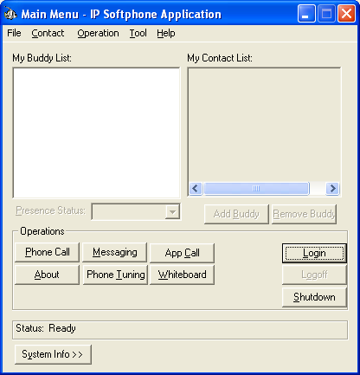
รูปที่ 1 แสดงหน้าเริ่มต้นของโปรแกรม

Menu File จะประกอบด้วยเมนูย่อย 3 เมนูคือ
Login จะไว้สำหรับส่วน login เพื่อเข้าใช้งาน
Logoff สำหรับออกจากการเชื่อมต่อ
Shutdown เพื่อไว้สำหรับปิดโปรแกรม
Menu Contact จะประกอบด้วย
Add buddy สำหรับเพิ่มรายชื่อผู้ที่เราต้องการติดต่อด้วยเข้ามายังรายการ
Remove buddy สำหรับลบรายชื่อที่เราไม่ต้องการติดต่อออกจากรายชื่อ
Menu Operation
Phone call ไว้สำหรับการติดต่อแบบ audio/vedio
Messaging ไว้สำหรับการติดต่อแบบข้อความ
AppCall ไว้สำหรับการ share application
Whiteboad เปรียบเสมือนกระดานที่สามารถเขียนหรือวาดอะไรลงไปก็ได้
Menu Tool มีเมนูย่อยเพียงตัวเดียวคือ Device Tunning Help ไว้สำหรับติดตั้งหรือเซ็ตอุปกรณ์ เช่น ไมโครโฟน หรือ ลำโพง
Menu Help ไว้สำหรับช่วยเหลือ เป็นคู่มือให้ผู้ใช้

ส่วนของการแสดงผลนั้นประกอบด้วยสองส่วนคือ My buddy list และ My contact list
My buddy list จะไว้สำหรับแสดงรายชื่อของ buddy list
My contact list แสดงรายชื่อ buddy list และไว้สำหรับเลือกเมื่อต้องการติดต่อ
ส่วนของปุ่มใช้งานนั้นก็เหมือนเมนูข้างต้นที่กล่าวมาแล้ว เพียงแต่เปลี่ยนจากการเลือกเมนู ก็มาใช้ปุ่มกดแทน ซึ่งตัวแรก ที่จะกล่าวถึงคือ login ซึ่งจะเป็นตัวแรกที่เราต้องทำเพื่อจะเป็นการเริ่มต้นสู่การสื่อสารด้วยรูปแบบต่างๆ และคนที่มีรายชื่อจะได้รู้ว่าเราอยู่ในระบบหากเราพร้อมจะติดต่อ

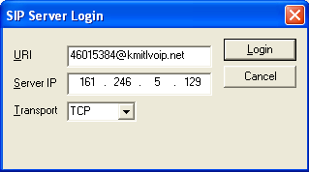
รูปที่ 2 แสดงหน้าของการใส่ Login

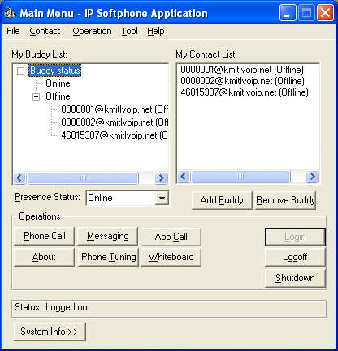
รูปที่ 3 แสดงหน้าเริ่มต้นของโปรแกรมเมื่อทำการ Login เสร็จแล้ว

ซึ่งภาพด้านล่างนี้จะแสดงสองส่วนเมื่อเราทำการ ล็อคอินเข้ามา นั้นก็คือ My Buddy list ซึ่งแสดงส่วนของรายชื่อทั้งหมดที่มี และส่วนที่สองคือ My contact list ซึ่งจะแสดงเฉพาะรายชื่อของเรา
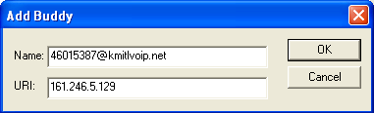
รูปที่ 4 ไดอะล็อกเมื่อต้องการ Add Buddy

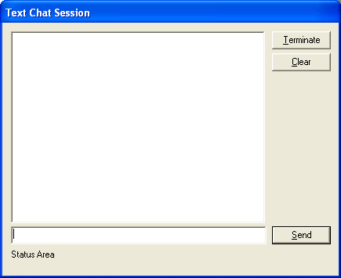
รูปที่ 5 แสดงหน้าของการติดต่อแบบ Messaging

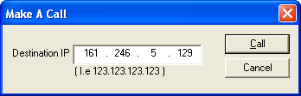
รูปที่ 6 แสดงไดอะล็อคเพื่อระบุปลายทางเพื่อทำการติดต่อแบบไอพีแอดเดรส

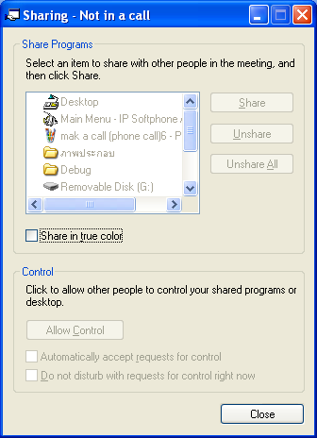
รูปที่ 7 แสดงหน้าต่างให้เลือกเมื่อกดปุ่มการติดต่อแบบ AppCall

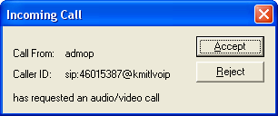
รูปที่8 แสดง Message Box เมื่อมีผู้ต้องการติดต่อเข้ามา
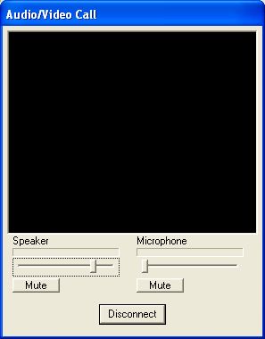
รูปที่ 9 แสดงรูปแบบการติดต่อแบบ PhoneCall

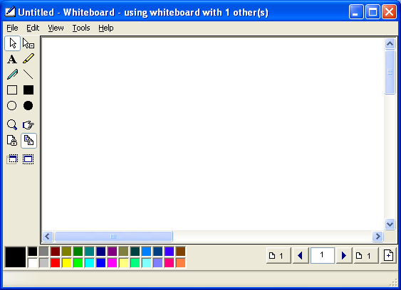
รูปที่ 10 แสดงการติดต่อแบบ whiteboad
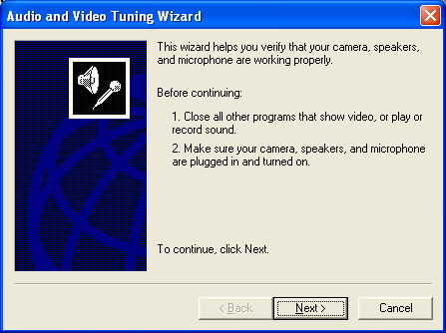
รูปที่ 11 แสดงไดอะล็อคของการทำ PhoneTuning

4.4 การทดลองและผลการทดลอง
จากภาพด้านล่างจะเป็นการติดต่อระหว่างฝั่งผู้ส่งและผู้รับ เหมือนการคุยโทรศัพท์แต่จะมี ภาพของทั้งสองฝั่งแสดงเท่านั้นเอง
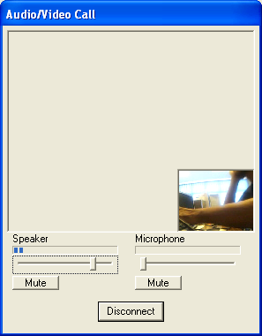  รูปที่ 12 แสดงการทดลอง PhoneCall ฝั่งผู้ส่ง | 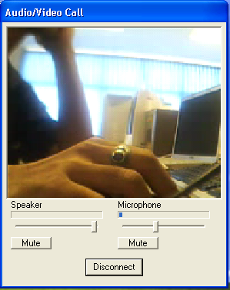  รูปที่ 13 แสดงการทดลอง PhoneCall ฝั่งผู้รับ
ภาพด้านล่างจะเป็นการติดต่อกันแบบ WhiteBoard ซึ่งจะเป็นการใช้ Application ร่วมกันดังแสดงในภาพ
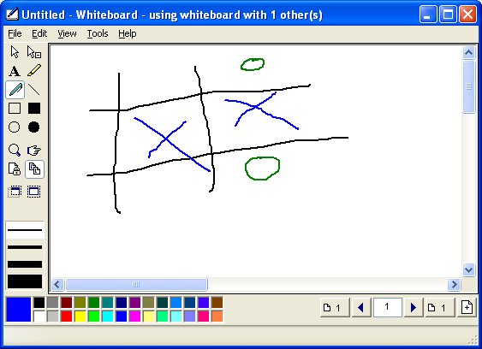
รูปที่ 14 แสดงการทดลอง Witeboard

ส่วนการติดต่ออีกแบบคือแบบ Messaging คือการถามตอบกันด้วยข้อความนั้นเอง
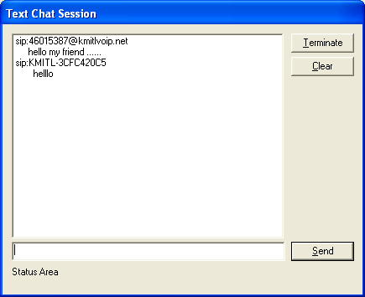
รูปที่ 15 แสดงการทดลอง Messaging
และรูปแบบการติดต่อแบบสุดท้าย คือส่วนที่เรียกว่า Application sharing ซึ่งเป็นการ ใช้aplication ร่วมกัน ดังในภาพข้างล่างจะเห็นว่าเป็นการ แสดงการเปิดเวบเพจที่ต้นทางให้ปลายทางดู
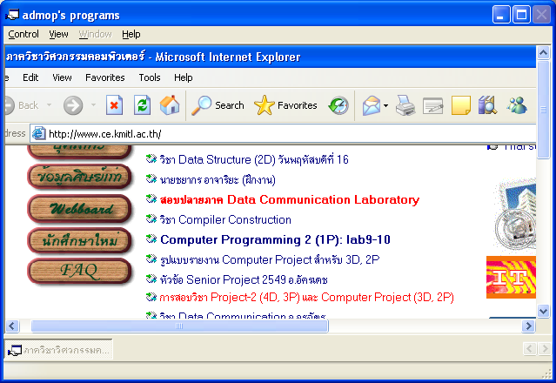
รูปที่ 16 แสดงการทดลอง Application Sharing

